# LOOP说明文档

——2251305 卢奕人

## LOOP1.exe

用loop实现每行13个小写字母的输出

Bx控制外层循环

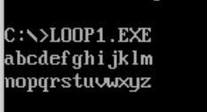

Debug -U查看反汇编

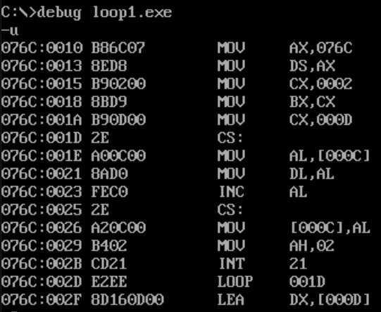

## LOOP2.exe

用条件跳转实现每行13个小写字母的输出

通过bx控制外层循环，jcxz控制外层循环结束，jmp控制外层循环正常循环

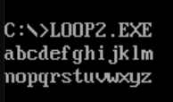

Debug -U查看反汇编

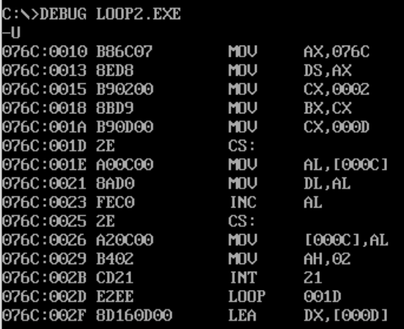

## LOOP.c

C语言实现。查看反汇编，在LOOPdisassembly.asm中有详细说明

